OA 18 | - Encierra el envase que puede contener más agua.  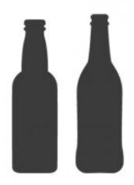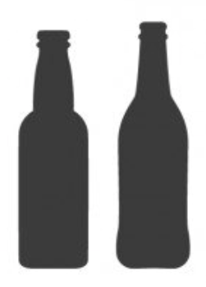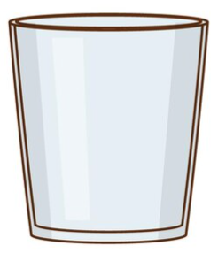 | 1° Básico  Tomo 2  Capítulo 14  Comparación de cantidades de líquido.

